Zdroj: https://www.em.muni.cz/udalosti/11774-univerzita-ocenila-99-partnerskych-instituci-a-firem

Univerzita ocenila 99 partnerských institucí a firem
U příležitosti 100. výročí založení Masarykovy univerzity její představitelé vyznamenali spolupracující muzea, knihovny či galerie, ale také řadu soukromých firem, které se podílejí na aplikovaném výzkumu.
Události
14. června 2019
redakce
CC-BY
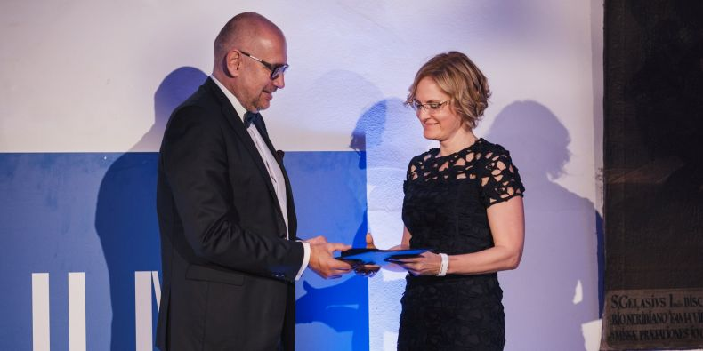
Ocenění pro Český rozhlas Brno převzala od rektora Mikuláše Beka ředitelka Hana Ondryášová.
Foto: Martin Indruch / CC-BY
Ocenění za spolupráci a pomoc s rozvojem vzdělávání i vědecké práce předali včera zástupci Masarykovy univerzity 99 partnerským institucím a firmám. Pamětní medaile dostali u příležitosti 100. výročí založení školy partneři, kteří spolupracují s různými částmi univerzity. Byla mezi nimi třeba technologická firma Seznam, výrobce zdravé obuvi Josef Hanák, který patentuje í díky laboratorní práci odborníků z Fakulty sportovních studií MU, nebo výrobce speciální endoprotézy, která roste, jak dětská stehenní kost potřebuje.
Pro ocenění si přišel mimo jiné majitel obuvnické společnosti Josef Hanák, který vytvořil spolu s odborníky z MUNI patentovanou stélku a zdraví prospěšnou obuv. Obdržela ho i společnost Beznoska, která spolupracovala se specialisty Lékařské fakulty MU na projektu rostoucí endoprotézy stehenní kosti pro děti.
Jednotlivé fakulty a pracoviště vybíraly oceněné za jejich přínos v oblasti vzdělávání, vědy a výzkumu nebo na základě jejich společenské relevance. „Spolupráce a podněty zvenčí jsou nezbytným a zdravým hnacím motorem jak pro další bádání a posouvání poznání, tak pro uvědomění si významu a možností univerzity jako důležitého ekonomicko-inovačního hybatele,“ zdůvodnila udělování medailí Hana Svatoňová, prorektorka pro vnější vztahy.
Na seznam 99 medailistů se dostalo několik ústavů Akademie věd ČR, které s univerzitou hojně spolupracují na výzkumných projektech v různých odvětvích. Figuruje na něm i řada institucí, jako jsou archivy, muzea, knihovny, galerie nebo veřejnoprávní média. Pro všechny platí, že se u nich studenti uplatňují jako praktikanti a osvojují si pracovní dovednosti, a instituce tak získávají nové nápady a potenciál nových kompetentních pracovníků. Seznam všech oceněných je k dispozici na webu muni100.cz.
inzerce

Je na něm například i Národní úřad pro kybernetickou bezpečnost, který s univerzitou spolupracuje na výzkumu nebo přípravě bezpečnostního cvičení Cyber Czech. Vzájemné spolupráce se školou využívají i oba velcí výrobci mikroskopů, kteří mají v Brně své výrobny - Thermo Fisher Scientific a Tescan Orsay Holding. Jejich stroje se testují v univerzitních laboratořích a naopak studenti a absolventi pomáhají s jejich vývojem.
Pro ocenění si přišel také majitel obuvnické společnosti Josef Hanák, který vytvořil spolu s odborníky z Fakulty sportovních studií MU patentovanou stélku a zdraví prospěšnou obuv. Obdržela ho i společnost Beznoska, která spolupracovala se specialisty Lékařské fakulty MU a Fakultní nemocnice u svaté Anny na projektu rostoucí endoprotézy stehenní kosti pro děti. A dostala ho například i technologická společnost Seznam.cz, jež se spolu s univerzitním Střediskem pro pomoc studentům se specifickými nároky podílí na vývoji a provozování služby Haptické mapy.

